Департамент образования и науки города Москвы
Государственное автономное образовательное учреждение
высшего образования города Москвы
«Московский городской педагогический университет»
Институт цифрового образования
Департамент информатики, управления и технологий

Мокрецова Виктория Анатольевна
Тема выпускной квалификационной работы
«Разработка интеллектуальной системы сегментации клиентов и оптимизации программы лояльности на основе многофакторного анализа данных»
Лабораторная работа 2.1. Создание Dockerfile и сборка образа
Направление подготовки – 38.03.05 «Бизнес-информатика»,
Профиль подготовки – «Аналитика данных и эффективное управление»
(очная форма обучения)
Руководитель:
кандидат технических наук, доцент
Босенко Тимур Муртазович
_____

Москва
2025

Вариант 9. Создайте Dockerfile для веб-сервера Nginx, который обслуживает статический HTML-файл с надписью "Hello, Nginx!".

Создание основных файлов.
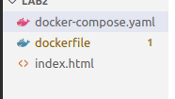
Страница HTML:
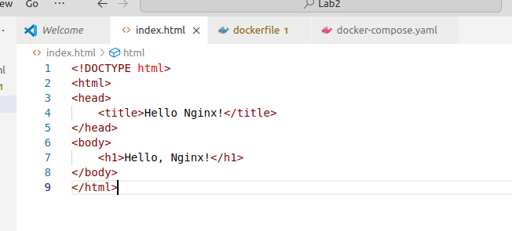
Докер файл
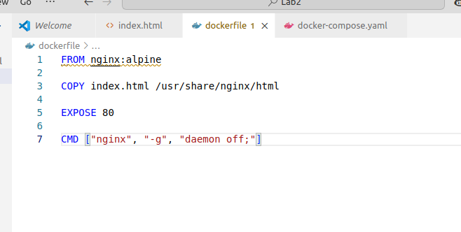
Докер компоус файл:
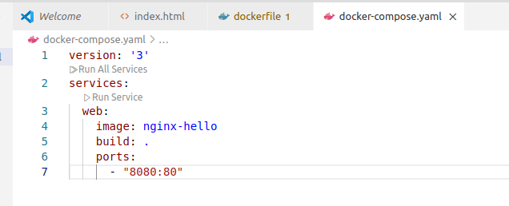

Тестирование
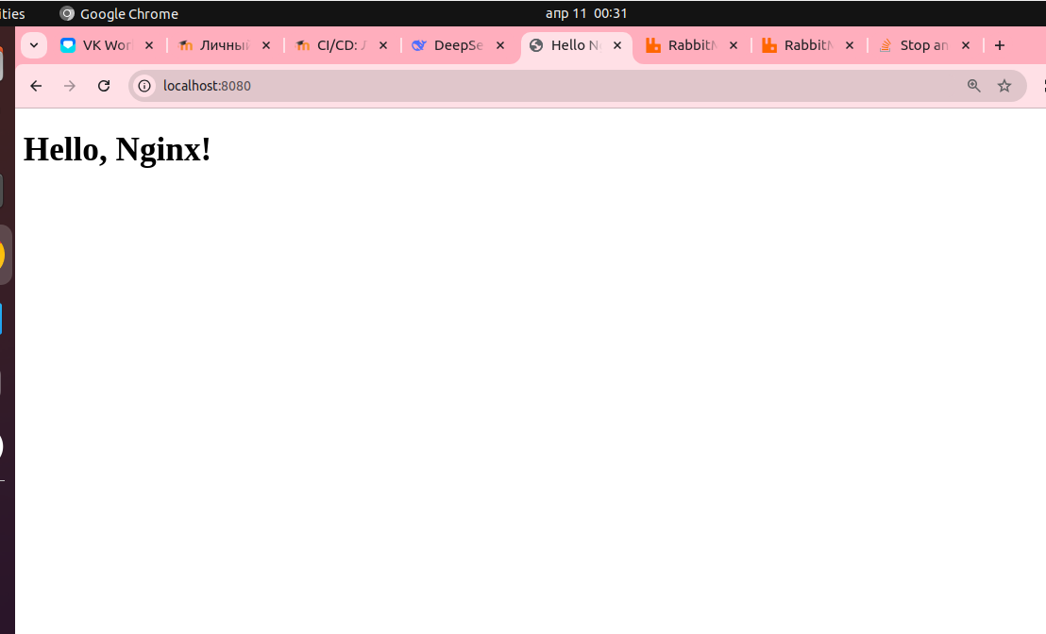

Вопросы

Dockerfile: определение и назначение
Dockerfile — это текстовый файл, содержащий набор инструкций для автоматизированной сборки Docker-образа. Он определяет:
Базовый образ (ОС, среду выполнения).
Дополнительные зависимости и настройки.
Файлы, которые должны быть включены в образ.
Команды, выполняемые при запуске контейнера.
Основное применение:
Стандартизация и автоматизация создания образов.
Упрощение развертывания приложений в изолированных средах.
Обеспечение воспроизводимости сборки на разных системах.

Ключевые инструкции Dockerfile
FROM — задает базовый образ.
RUN — выполняет команды в процессе сборки (установка пакетов, настройка).
COPY / ADD — копирует файлы из хоста в образ.
WORKDIR — устанавливает рабочую директорию внутри контейнера.
ENV — задает переменные окружения.
EXPOSE — объявляет используемые порты.
CMD / ENTRYPOINT — определяет команду для запуска контейнера.
ARG — временные переменные для сборки.
VOLUME — создает точку монтирования для данных.
USER — указывает пользователя для выполнения команд.

Процесс сборки образа
Создается Dockerfile с необходимыми инструкциями.
Команда docker build читает Dockerfile и последовательно выполняет инструкции, формируя слои образа.
Каждая инструкция создает новый слой, что позволяет кэшировать этапы сборки.
Итоговый образ сохраняется в локальном хранилище Docker.

Запуск контейнера из образа
Для запуска используется команда docker run, которая:
Создает контейнер из указанного образа.
Может пробрасывать порты, монтировать тома, задавать переменные окружения.
Позволяет запускать контейнер в фоновом режиме или с интерактивной оболочкой.

Преимущества Dockerfile
Автоматизация — исключает ручные шаги при развертывании.
Переносимость — образы, собранные из Dockerfile, работают везде, где есть Docker.
Версионный контроль — Dockerfile можно хранить в репозитории (Git).
Оптимизация — кэширование слоев ускоряет повторную сборку.
Гибкость — поддержка разных конфигураций (разработка, тестирование, продакшен).
Итог: Dockerfile — это основа управления Docker-образами, обеспечивающая удобство, надежность и масштабируемость.

